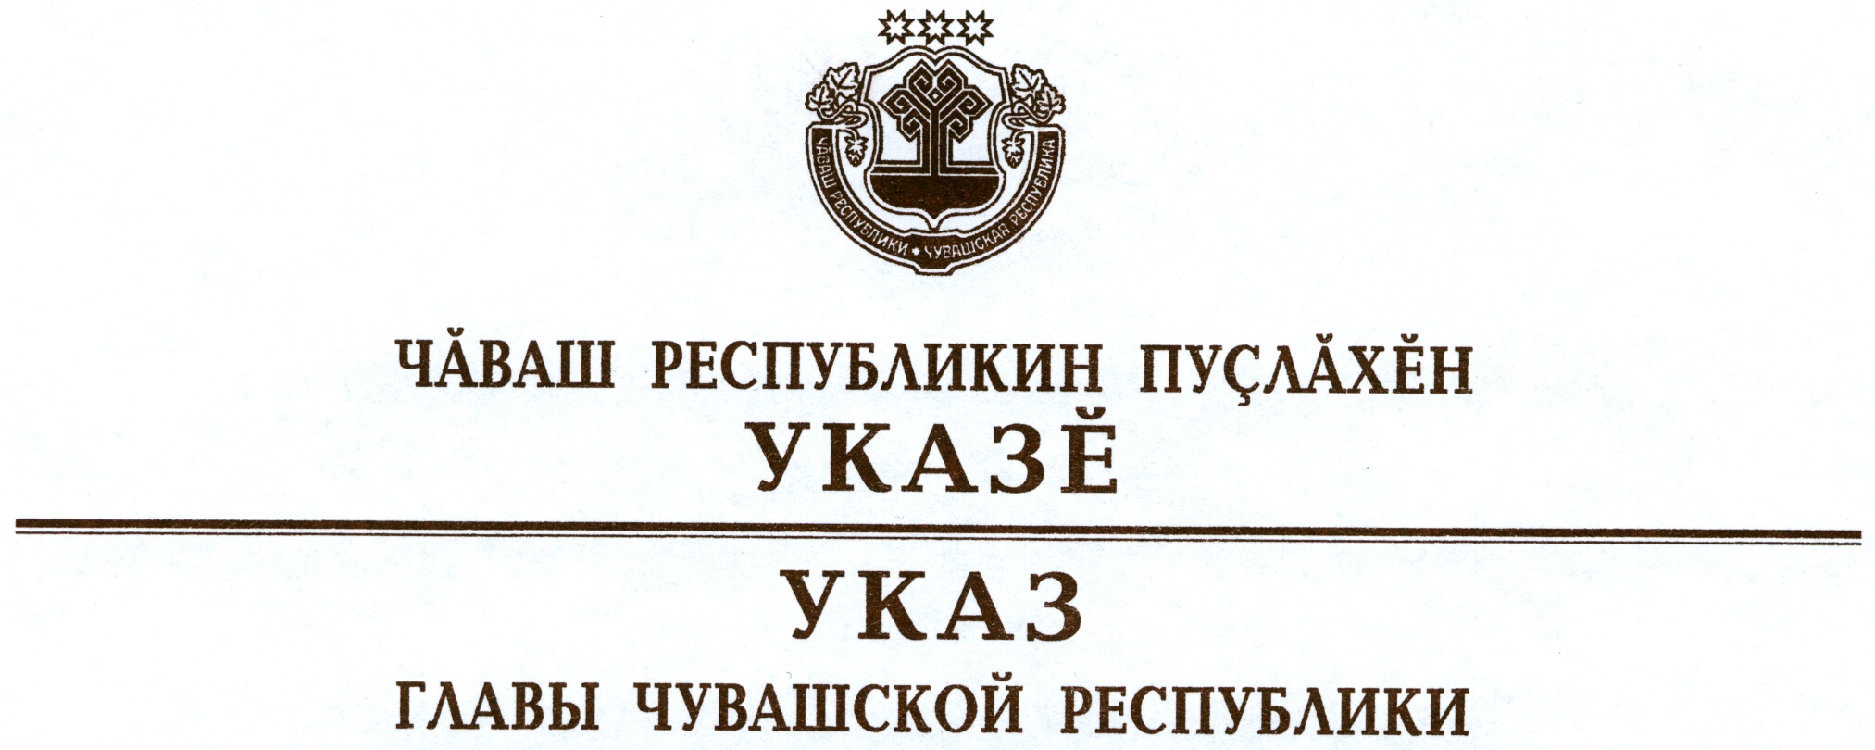

Об общественном обсуждении
проектов законов Чувашской Республики

В целях совершенствования нормотворческой деятельности и обеспечения учета общественного мнения при подготовке органами исполнительной власти Чувашской Республики проектов законов Чувашской Республики п о с т а н о в л я ю:
1. Утвердить прилагаемое Положение о проведении общественного обсуждения проектов законов Чувашской Республики, разрабатываемых органами исполнительной власти Чувашской Республики (далее – Положение).
2. Органам исполнительной власти Чувашской Республики:
обеспечить размещение на официальных сайтах на Портале органов власти Чувашской Республики в информационно-телекоммуникационной сети Интернет текстов разрабатываемых проектов законов Чувашской Республики (далее – проекты), подлежащих общественному обсуждению в соответствии с Положением;
обеспечить возможность участникам общественного обсуждения
знакомиться с поступившими в ходе общественного обсуждения проектов замечаниями и предложениями.
3. Настоящий Указ вступает в силу через десять дней после дня его официального опубликования.

Глава
Чувашской Республики М.Игнатьев

г. Чебоксары
9 апреля 2012 года
№ 36
УТВЕРЖДЕНО
Указом Главы
Чувашской Республики
от 09.04.2012 № 36

П О Л О Ж Е Н И Е
о проведении общественного обсуждения проектов законов
Чувашской Республики, разрабатываемых органами
исполнительной власти Чувашской Республики

1. Настоящее Положение устанавливает порядок организации и проведения общественного обсуждения проектов законов Чувашской Республики, разрабатываемых органами исполнительной власти Чувашской Республики (далее – проект).
2. Общественное обсуждение проектов проводится в целях выявления и учета мнения, предложений, замечаний и рекомендаций (далее – предложения) граждан, общественных объединений, средств массовой информации и других представителей гражданского общества по вопросам, затрагиваемым в проектах.
3. Общественному обсуждению подлежат проекты, затрагивающие социально ориентированные направления государственной политики в области социально-экономического развития Чувашской Республики, права и интересы всех или значительного числа граждан, проживающих в Чувашской Республике, и (или) имеющие общественно-политическое значение.
Не выносятся на общественное обсуждение проекты о внесении изменений в действующие законы Чувашской Республики, в случае если такие изменения не подпадают под действие абзаца первого настоящего пункта.
Настоящее Положение не применяется в отношении проектов законов Чувашской Республики о республиканском бюджете Чувашской Республики на очередной финансовый год и плановый период и об исполнении республиканского бюджета Чувашской Республики за отчетный финансовый год.
4. Предложения, поступившие в ходе общественного обсуждения, носят рекомендательный характер.
5. Решение о вынесении проекта на общественное обсуждение принимается органом исполнительной власти Чувашской Республики – разработчиком проекта (далее – уполномоченный орган) на основании заключения экспертной группы, созданной уполномоченным органом (далее – экспертная группа).
Экспертная группа, состав которой утверждается распорядительным актом уполномоченного органа, должна состоять не менее чем из 5 человек.
В состав экспертной группы включаются представители уполномоченного органа, иных органов государственной власти Чувашской Республики, независимые эксперты из числа опытных и квалифицированных специалистов в области права и правоприменительной практики.
Число независимых экспертов должно составлять не менее трети от общего числа членов экспертной группы.
Председателем экспертной группы (далее – председатель) является руководитель уполномоченного органа или иное уполномоченное им лицо.
6. Общественное обсуждение осуществляется в форме открытого размещения проектов на официальном сайте уполномоченного органа на Портале органов власти Чувашской Республики в информационно-телекоммуникационной сети Интернет (далее – официальный сайт) с предоставлением возможности посетителям официального сайта направлять предложения к размещенным проектам.
7. Уполномоченный орган размещает текст проекта, выносимого на общественное обсуждение, пояснительную записку к проекту, финансово-экономическое обоснование к проекту (при наличии) и информацию о проведении общественного обсуждения на официальном сайте не позднее чем за 10 календарных дней до дня завершения общественного обсуждения.
Указанная информация должна содержать сведения о порядке направления предложений по проекту с указанием времени, в течение которого будет проводиться его общественное обсуждение.
8. Результаты общественного обсуждения в течение 3 рабочих дней после его окончания рассматриваются на заседании экспертной группы и оформляются протоколом, в котором отражаются предложения участников общественного обсуждения по проекту и результаты принятых по ним решений.
Предложения, не относящиеся к проекту, вынесенному на общественное обсуждение, экспертной группой не рассматриваются.
Протокол подписывается председателем. К протоколу может прилагаться справка о полученных в ходе общественного обсуждения предложениях и иных комментариях к проекту.
9. Решения о вынесении проекта на общественное обсуждение и о результатах общественного обсуждения проекта принимаются членами экспертной группы путем простого голосования.
10. Протокол по результатам общественного обсуждения проекта в течение рабочего дня, следующего после дня его подписания, размещается на официальном сайте и прилагается к проекту.

_______________

